Rice Salad
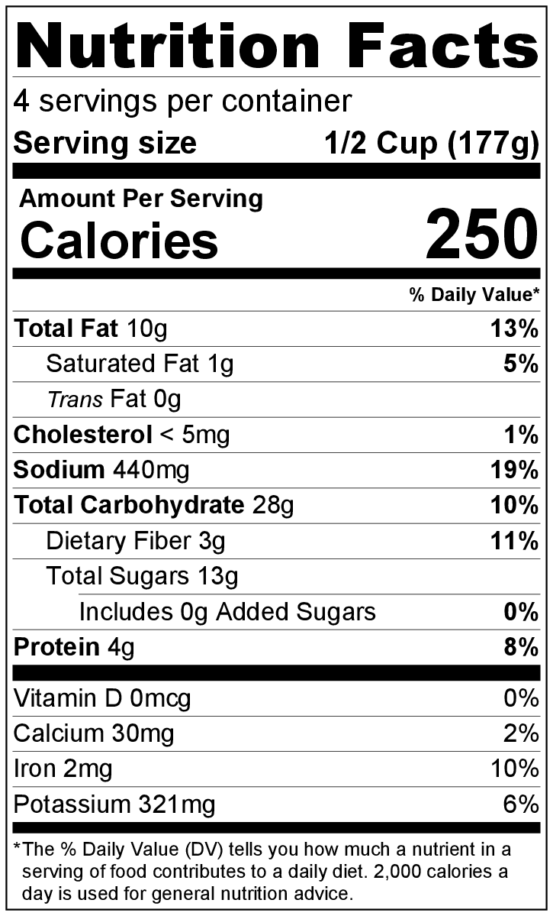
Makes: 4 servings (½ cup per serving)
Preparation Time: 10 minutes

Ingredients
2 tablespoons mayonnaise
2 tablespoons French dressing
½ teaspoon salt
2 cups cooked brown rice, chilled*
½ cup frozen green peas, thawed
½ cup diced celery
½ green pepper, diced
¼ cup raisins

Directions
- Wash all fresh vegetables.
- Collect, dice, and measure all ingredients before starting to prepare the recipe.
- Mix mayonnaise, French dressing, and salt in a large bowl. Add chilled rice, peas, celery, green pepper, and raisins. Mix well.
- Cover and refrigerate for one hour. Serve cold.
- Refrigerate leftovers within 2 hours. Eat within 3 to 5 days.

Be creative! Add any washed fresh, frozen (thaw first), or canned vegetables to the salad.

* Cook rice according to package directions. The package will indicate how much uncooked rice is needed to make 2 cups of cooked rice.

Ensalada de arroz

Rinde: 4 porciones (½ taza por porción)
Tiempo de preparación: 10 minutos

Ingredientes
2 cucharadas de mayonesa
2 cucharadas de aderezo francés
½ cucharadita de sal
2 tazas de arroz integral cocido, frío*
½ taza de chícharos congelados (descongelar primero)
½ taza de apio cortado
½ pimiento verde cortado
¼ taza de pasas de uva

Preparación
- Lavar todos los vegetales frescos.
- Reunir, cortar y medir todos los ingredientes antes de comenzar a preparar la receta.
- Mezclar la mayonesa, el aderezo francés y la sal en un recipiente grande. Agregar el arroz frío, los chícharos, el apio, el pimiento verde y las pasas de uva. Mezclar bien.
- Cubrir y refrigerar al menos durante una hora. Servir frío.
- Refrigerar las sobras dentro de las 2 horas. Consumir dentro de los siguientes 3 a 5 días.

¡Sea creativo! Agregue a la ensalada cualquier vegetal fresco lavado, congelado (descongelar primero) o en lata.

* Prepare el arroz de acuerdo a las intrucciones en el paquete. El paquete indica la cantidad de arroz necesario para preparar 2 tazas de arroz cocido.

